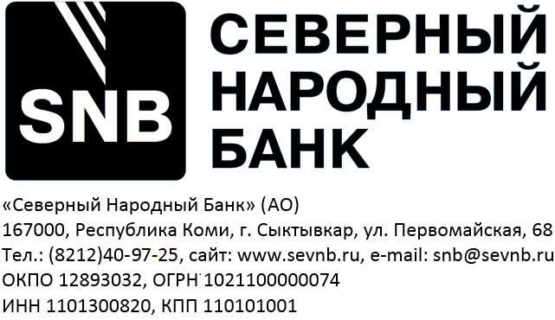

Клиентам Депозитария
«Северный Народный Банк» (АО)

ИНФОРМАЦИОННОЕ ПИСЬМО

«Северный Народный Банк» (акционерное общество) (далее – Банк), Депозитарий «Северный Народный Банк» (АО) (далее - Депозитарий) сообщает, что с 01 ноября 2023 года вступили в действие новые Условия осуществления депозитарной деятельности "Северный Народный Банк" (АО) (далее – Условия) и Тарифы Банка за Депозитарное обслуживание (далее – Тарифы).
Условия и Тарифы размещены на официальном сайте Банка в сети Интернет по адресу www.sevnb.ru в разделе:
1) «Физическим лицам /Ценные бумаги/ Депозитарное обслуживание/ Тарифы и Документы» : www.sevnb.ru/personal/stock/custody_services.;
2) «Малому и среднему бизнесу /Ценные бумаги/ Депозитарное обслуживание/ Тарифы и Документы» : https://www.sevnb.ru/business/stock/custody_services.
По всем вопросам, связанным с настоящим письмом, вы можете обращаться в Депозитарий по телефону: 8 (8212) 40-97-06 (доб. 200 и 140).

